令和６年５月９日
保護者の皆様
台東区立根岸小学校
校長 小西 祐一

【改訂版】夏季の標準服着用について

日頃より本校の教育活動に御理解と御協力をいただき、誠にありがとうございます。
さて、現在学校では６月１日の標準服衣替えに向けて、夏服への移行期間を設けております。
これまで根岸小学校では、男子も女子も共にブラウス型のシャツを着用していました。今年度より熱中症対策として、通気性に優れたシャツの着用も併せて可とさせていただきます（下の写真を御参照ください）。なお、１学期終業式や２学期始業式といった儀式的行事への参加はブラウス型のシャツの着用をお願いいたします。購入を希望される方は、どうぞ御利用ください。
それに伴い、下記の日程でシャツの販売を行います。なお、販売所のマルヤマスポーツ（台東区浅草6丁目13-5）でも直接の販売が可能となります。
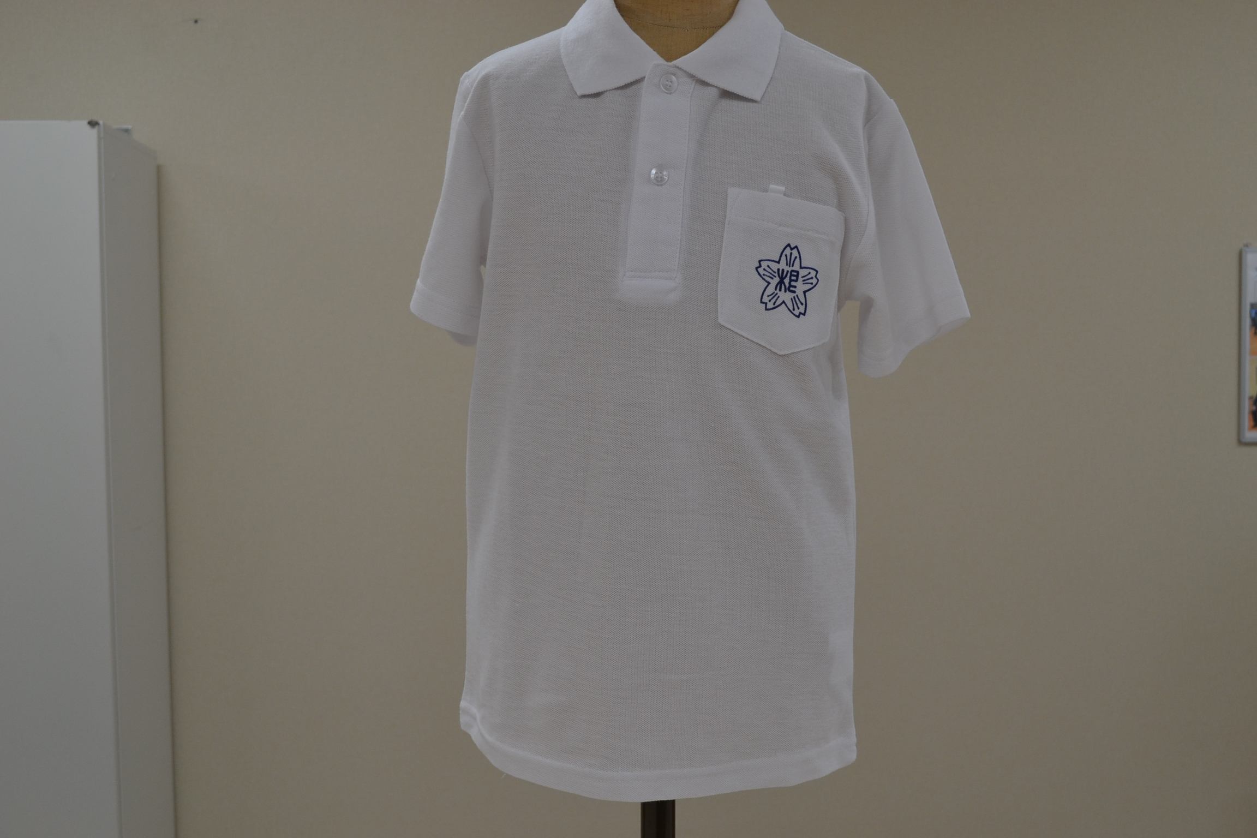
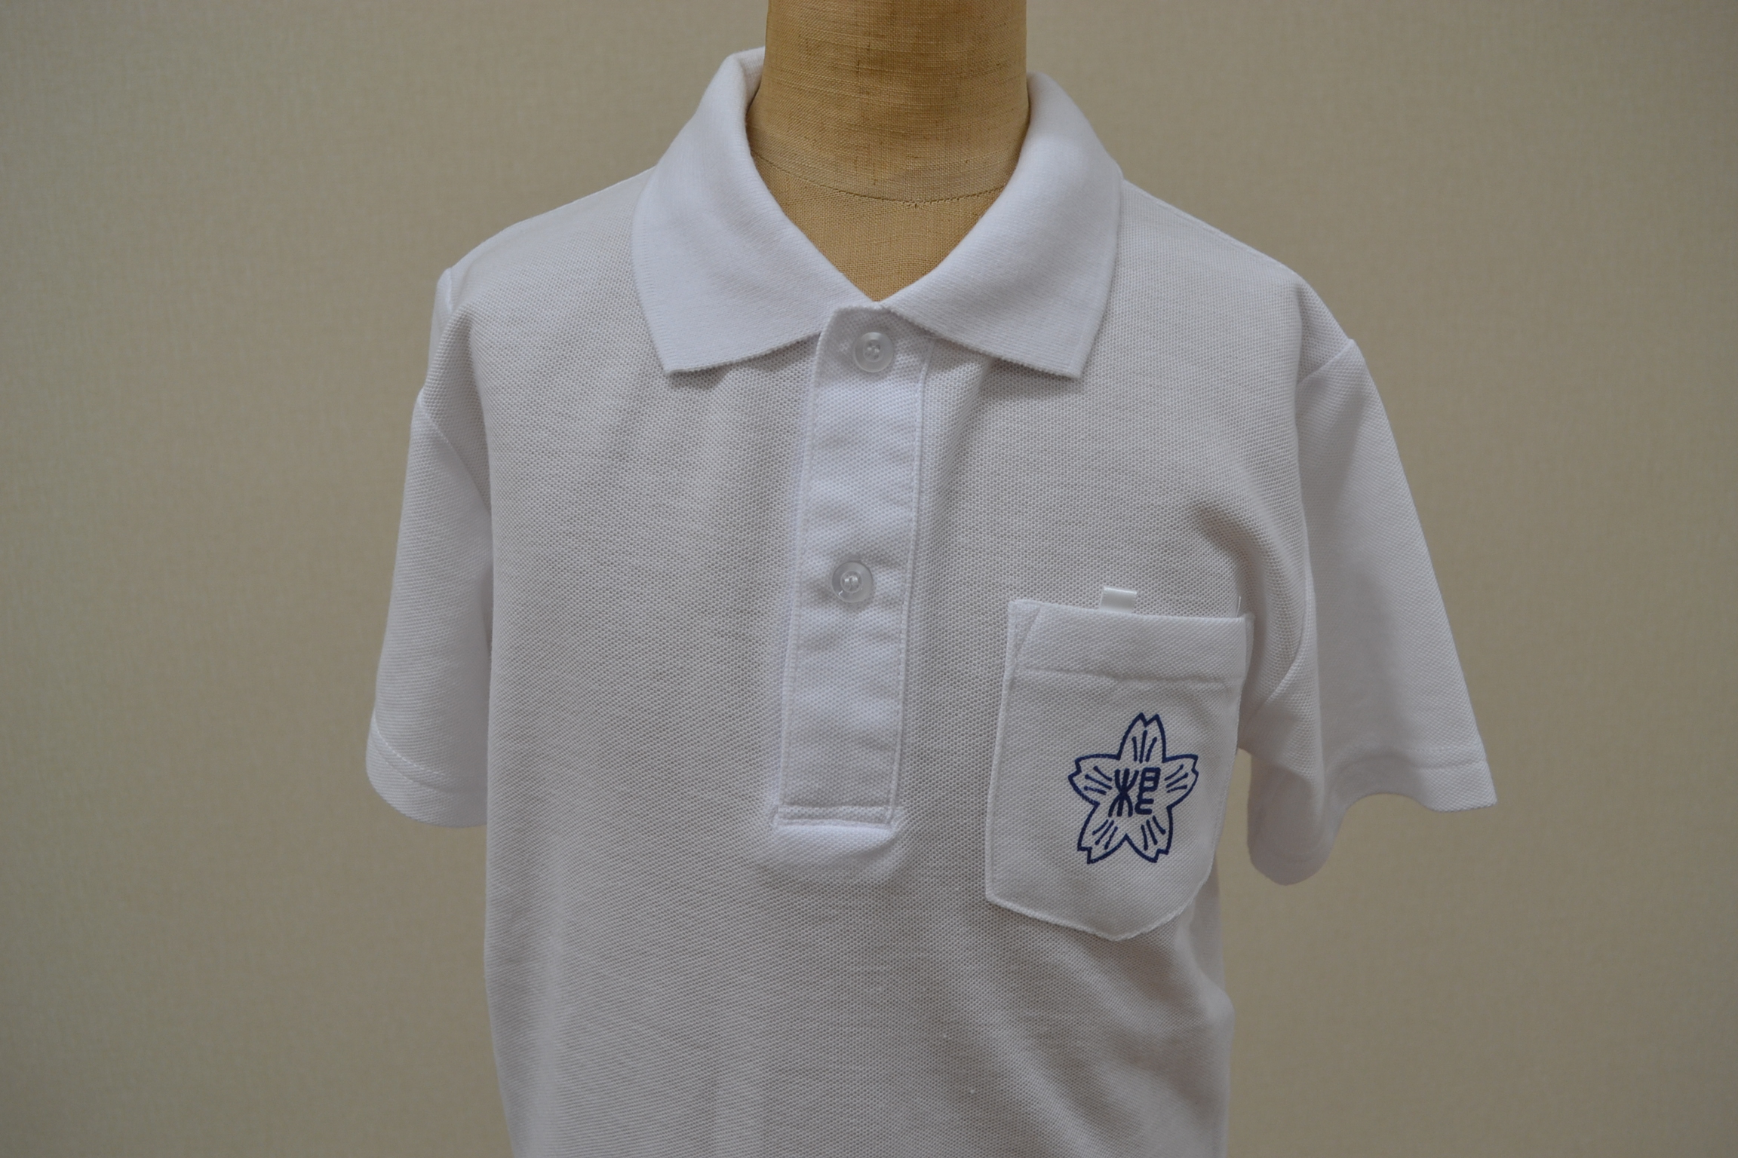
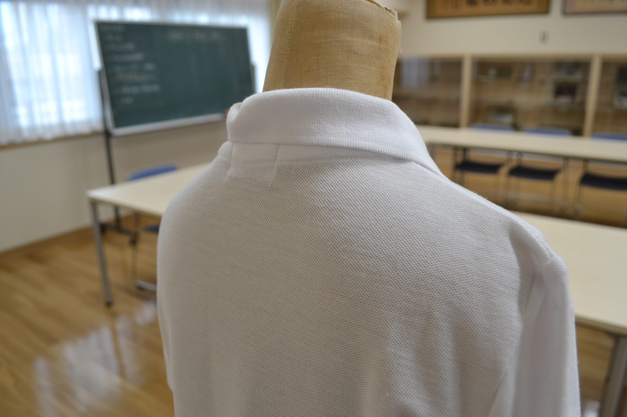

記

１ 日 時 令和６年５月１３日（月）～１５日（水）
午後３時００分～午後５時３０分

２ 場 所 本校１階玄関ホール

３ サイズ 120、130、140、150、160

４ 価 格 ￥９００

５ その他 自転車での御来校は、近隣の方の御迷惑になりますのでお控えください。

【問合せ】
台東区立根岸小学校
副校長 大島 賢
03(3876)2411

